|  |  |  |
| --- | --- | --- |
|  | **Carátula para entrega de prácticas** | |
| Facultad de Ingeniería | | Laboratorio de docencia |

Laboratorios de computación

salas A y B

|  |  |
| --- | --- |
| *Profesor:* | *M.I. Heriberto García Ledezma* |
| *Asignatura:* | *Fundamentos de programación* |
| *Grupo:* | *33* |
| *No de Práctica(s):* | *01* |
| *Integrante(s):* | *Morales Hernández Alfonso Josué* |
| *No. de Equipo de cómputo empleado:* | *15* |
| *No. de Lista o Brigada:* |  |
| *Semestre:* | *2020-1* |
| *Fecha de entrega:* | *22/08/2019* |
| *Observaciones:* |  |
|  |  |

CALIFICACIÓN: __________

# OBJETIVOS

Descubrir y utilizar herramientas de software que se ofrecen en Internet que permitan

realizar actividades y trabajos académicos de forma organizada y profesional a lo largo de

la vida escolar, tales como manejo de repositorios de almacenamiento y buscadores con

funciones avanzadas. Liberation Serif

# DESARROLLO

**EJERCICIO 1**

Para la actividad uno, se creo un repositorio, con las indicaciones señaladas por el profesor, al crearlo, nos da un archivo limpio el cual le empezamos a agregar lo solicitado por la practica y profesor.

En la actividad uno, se crea un archivo con nuestros datos, tal y como nos lo indica el profesor. En el commit, se le agrega que es la version uno del archivo. Indicando una caracteristica general de lo que contiene el archivo.

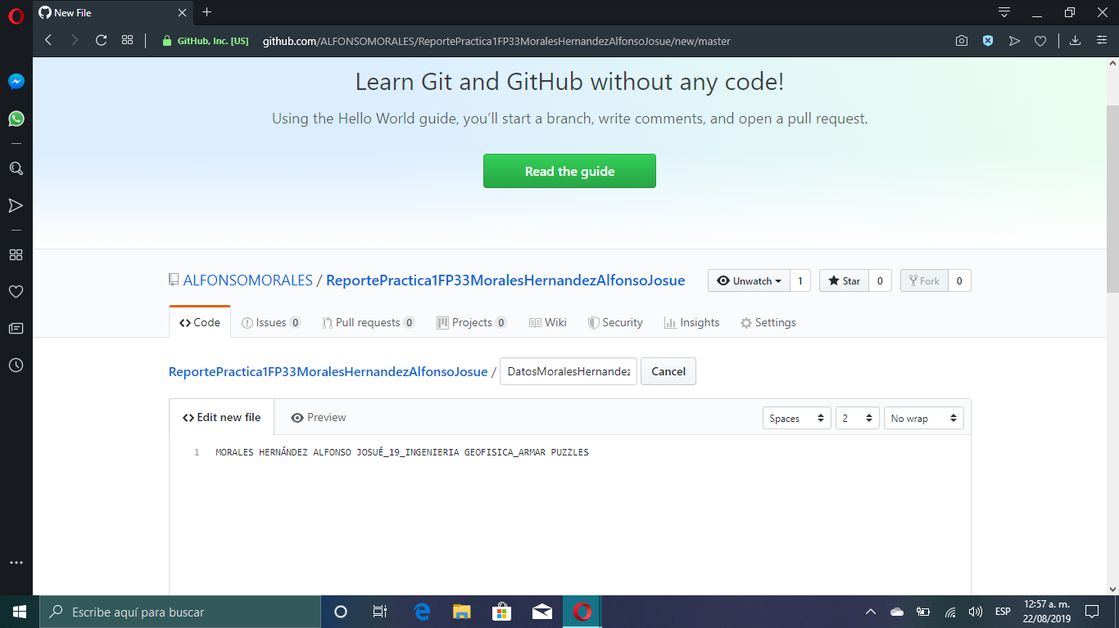

La segunda actividad, nos pide ingresar un archivo jpg, por lo que se descarga una imagen del logo de la facultad de ingeniería, se ingresa en upload files, y se agrega este archivo, en el commit, se describe el contenido del archivo nuevo.

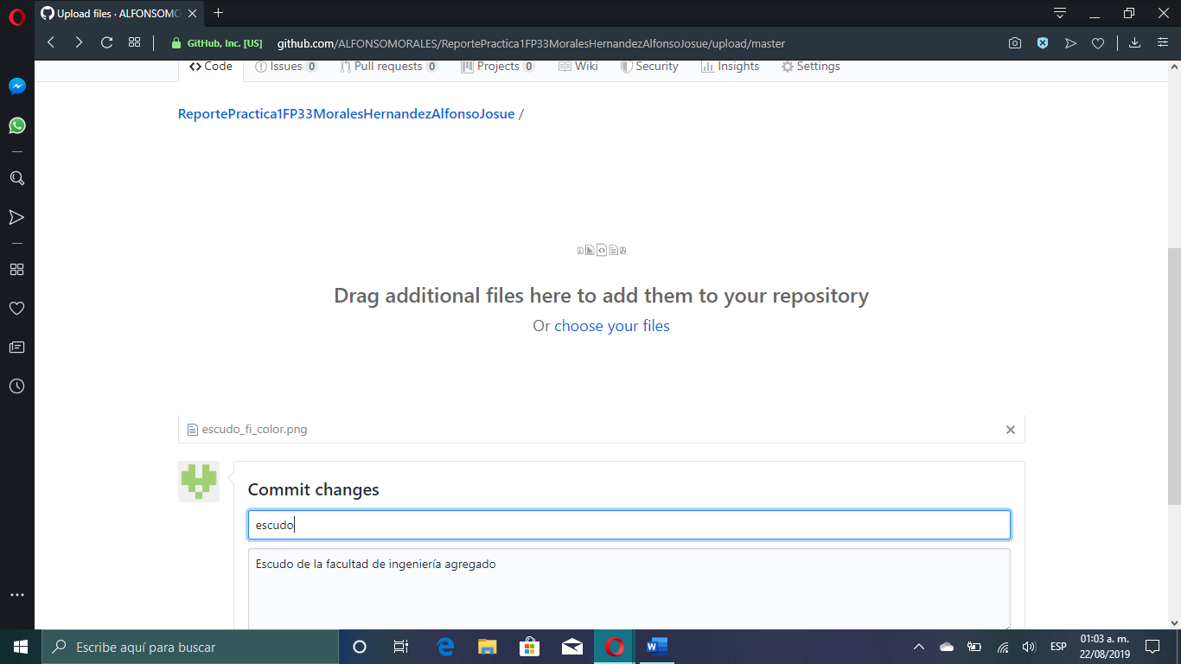

El tercer ejercicio, nos pide agregar un archivo pdf, en mi caso, agregue un pequeño libro que nos da las opciones de titulacio, en todas las facultades presentes en ciudad universitaria. El Commit indica que en ese archivo se encuentra dentro un pdf.

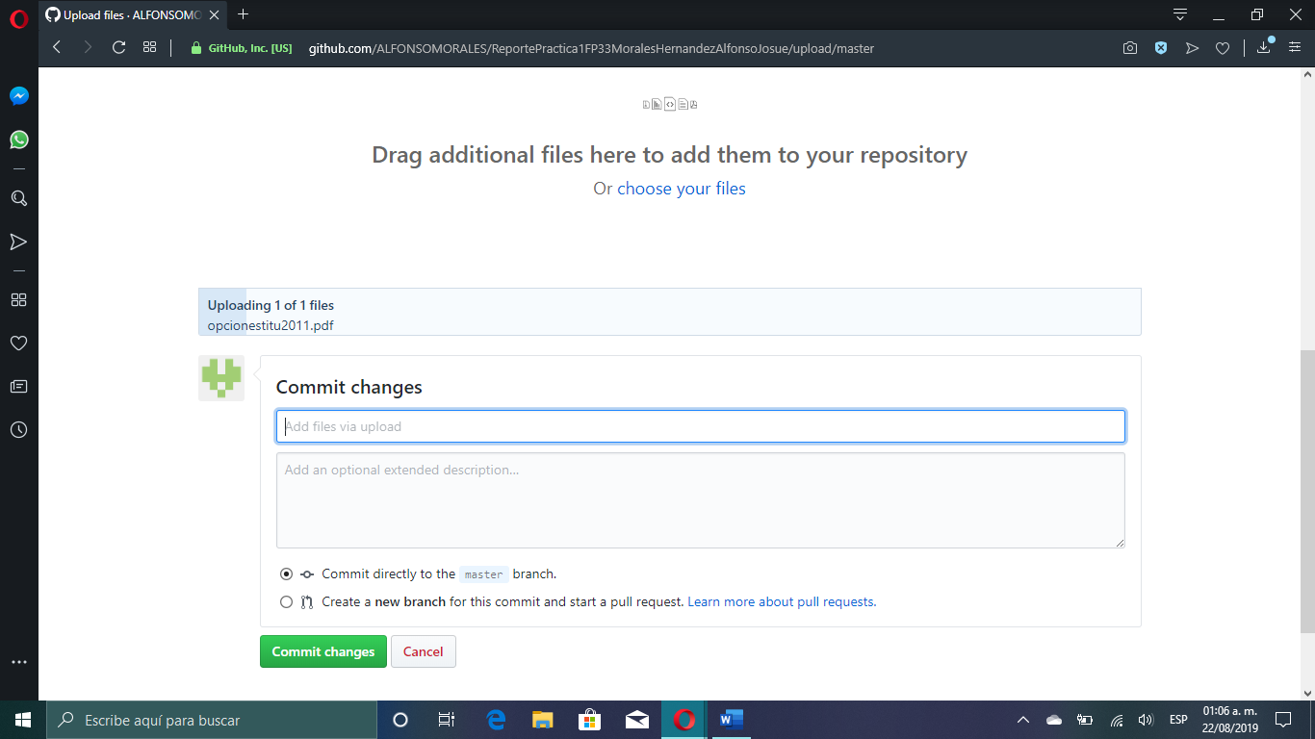



El penúltimo ejercicio, nos pide editar el primer archivo creado, y agregarle el numero de cuenta y el correo electrónico, en diferentes filas. Y guardar el archivo. Para finalizar, podemos ver los números de commit que se han hecho, en mi caso son 7 datos, pero en realidad son 4, ya que guarde mas de una vez el penultimo ejercicio.

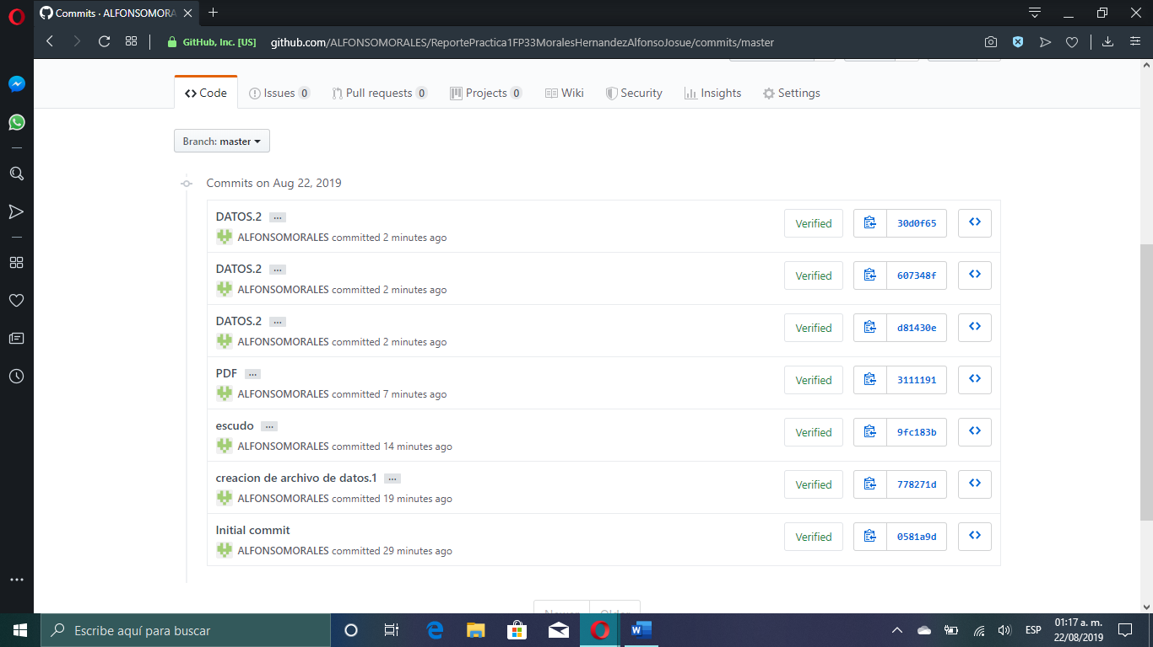

<https://github.com/ALFONSOMORALES/ReportePractica1FP33MoralesHernandezAlfonsoJosue>

**EJERCICIO 2**

Google, tiene muchas herramientas ocultas, que son útiles en la vida cotidiana y que nos ayuda a realizar búsquedas más simples y concretas. Y si las conocemos más detalladamente, podemos dejar de usar varias apps, u otros medios que usemos que sean más complejos.

**Ejercicio 2.1**

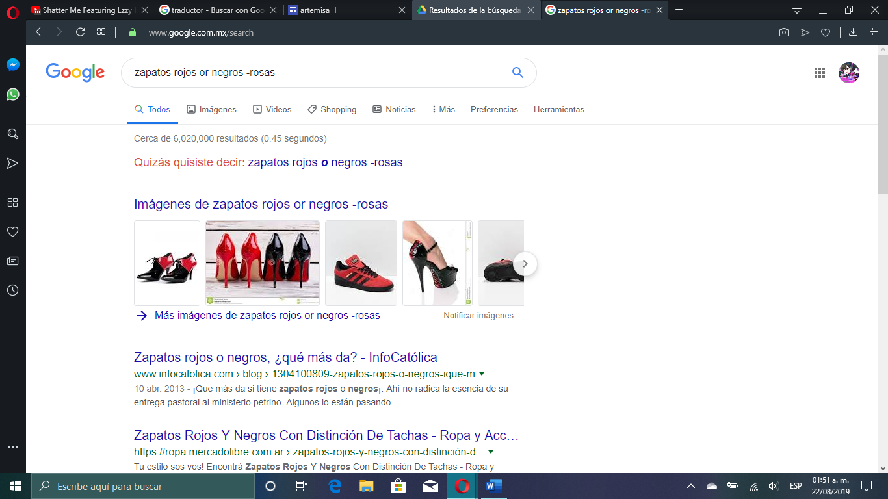

**Ejercicio 2.2**

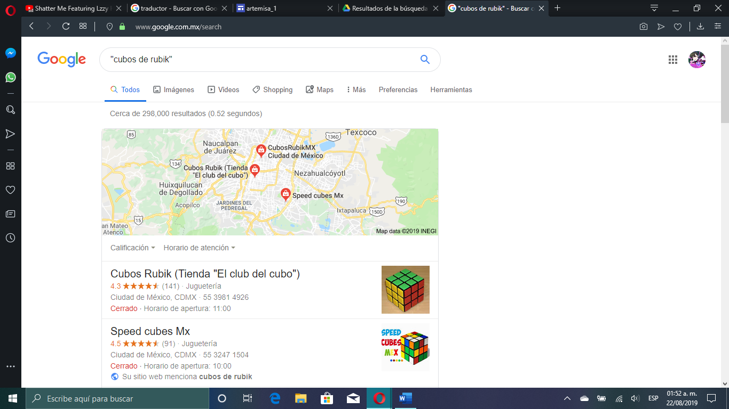

**Ejercicio 2.3**

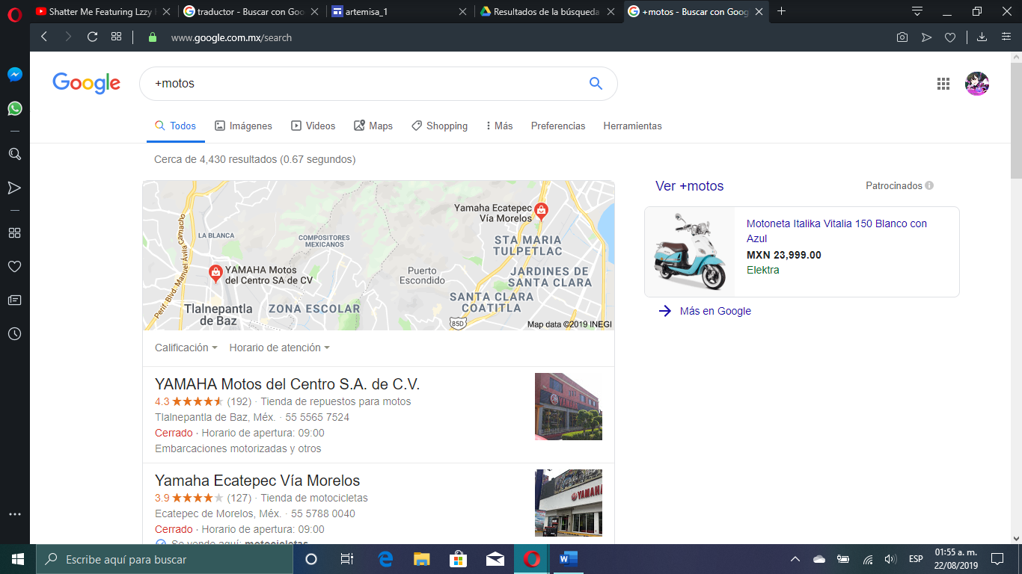

**Ejercicio 2.4**

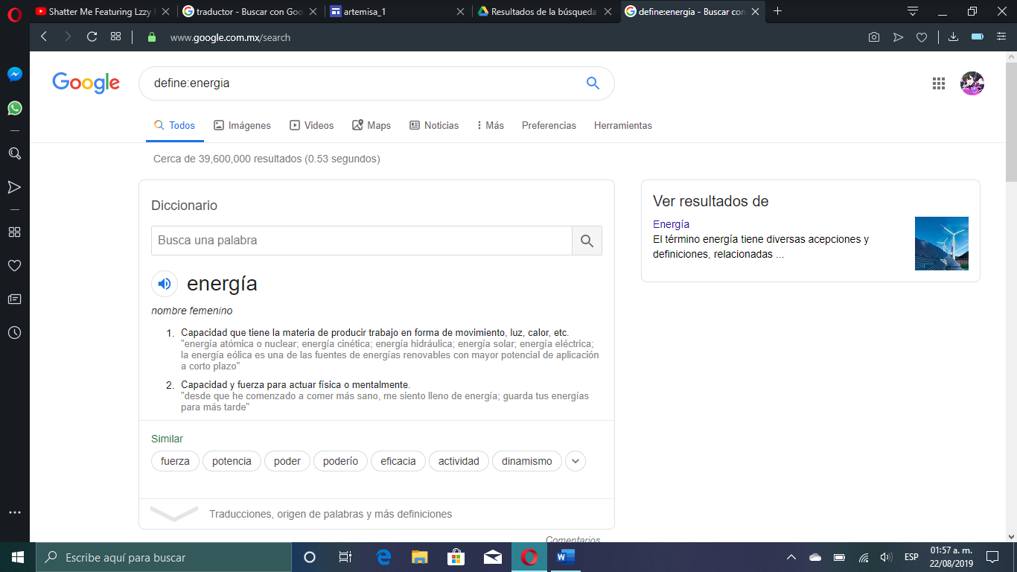

**Ejercicio 2.5**

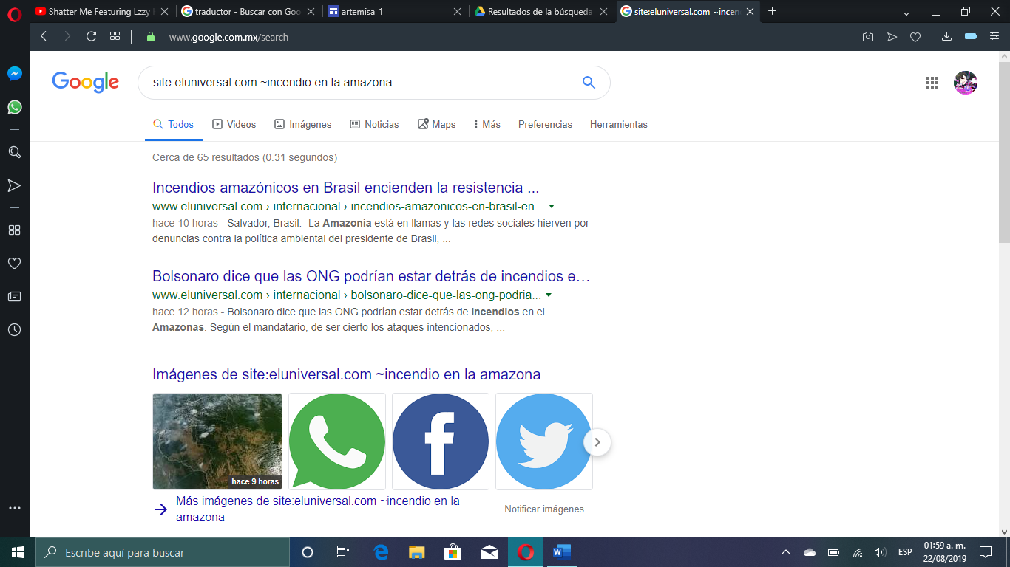

**Ejercicio 2.6**

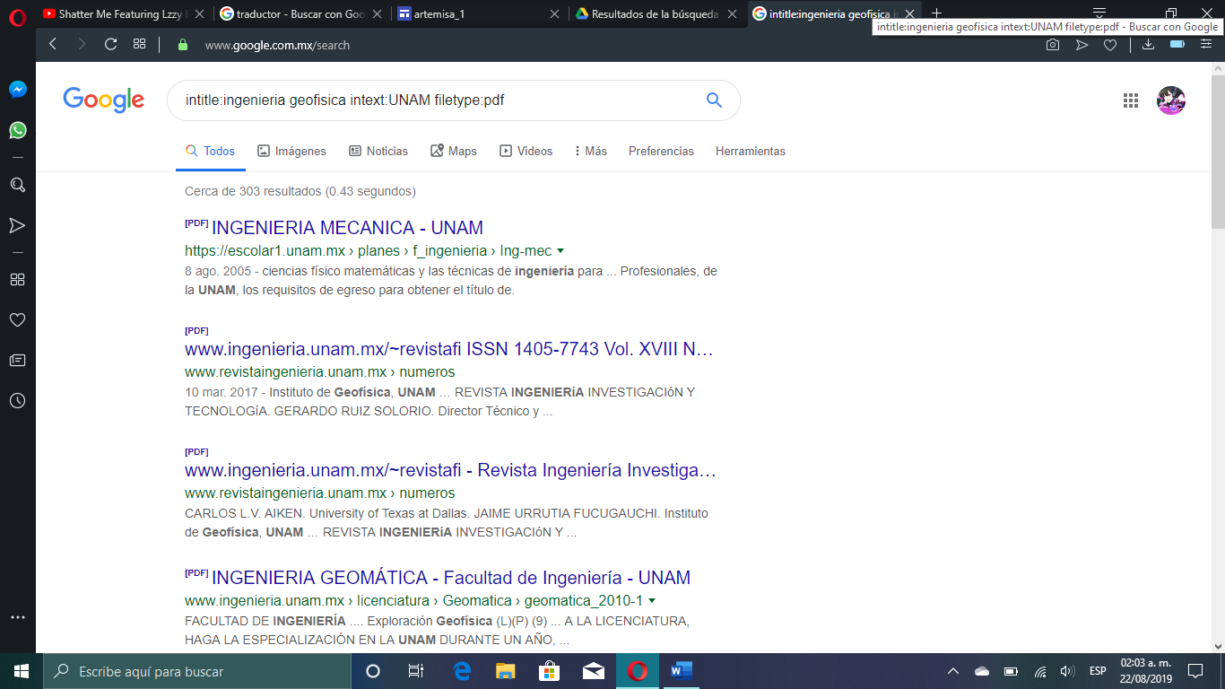

**Ejercicio 2.7**

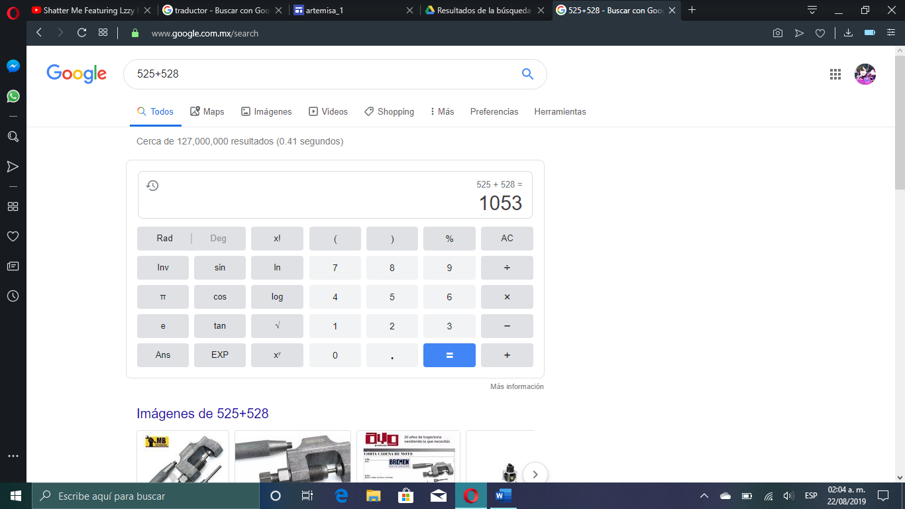

**Ejercicio 2.8**

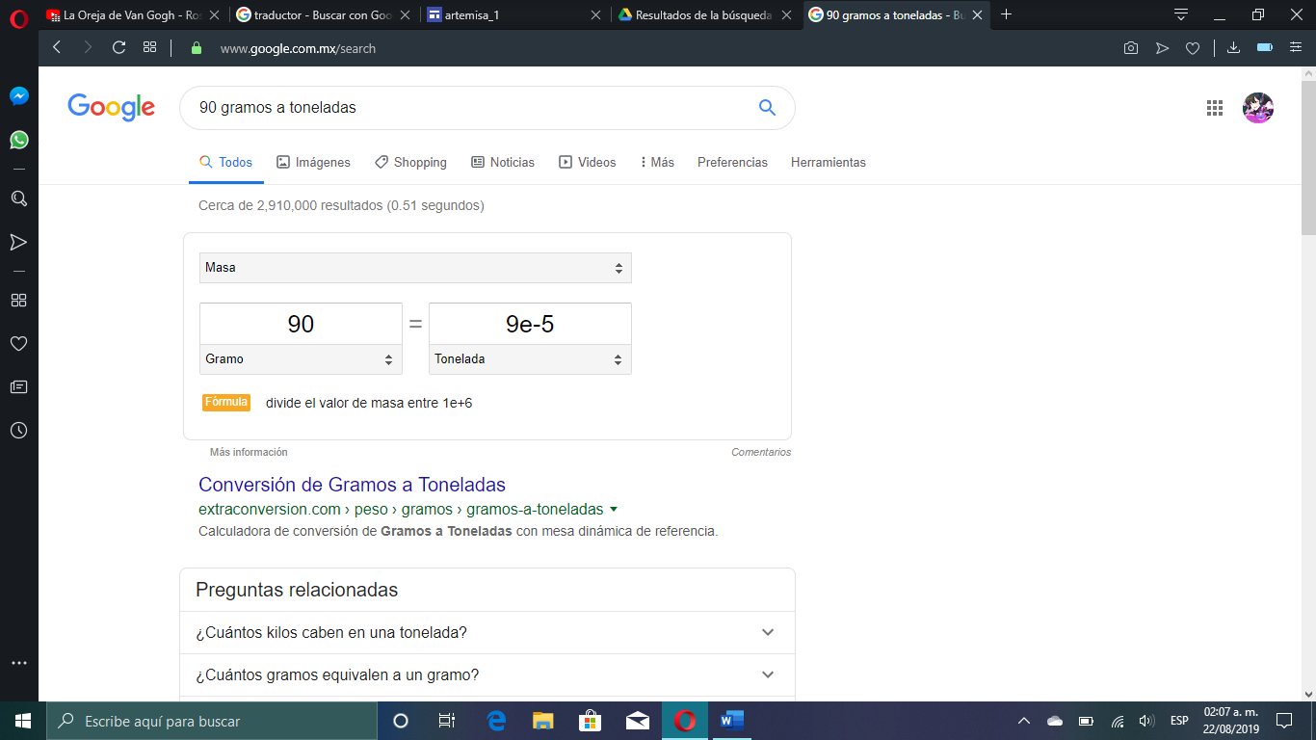

**Ejercicio 2.9**

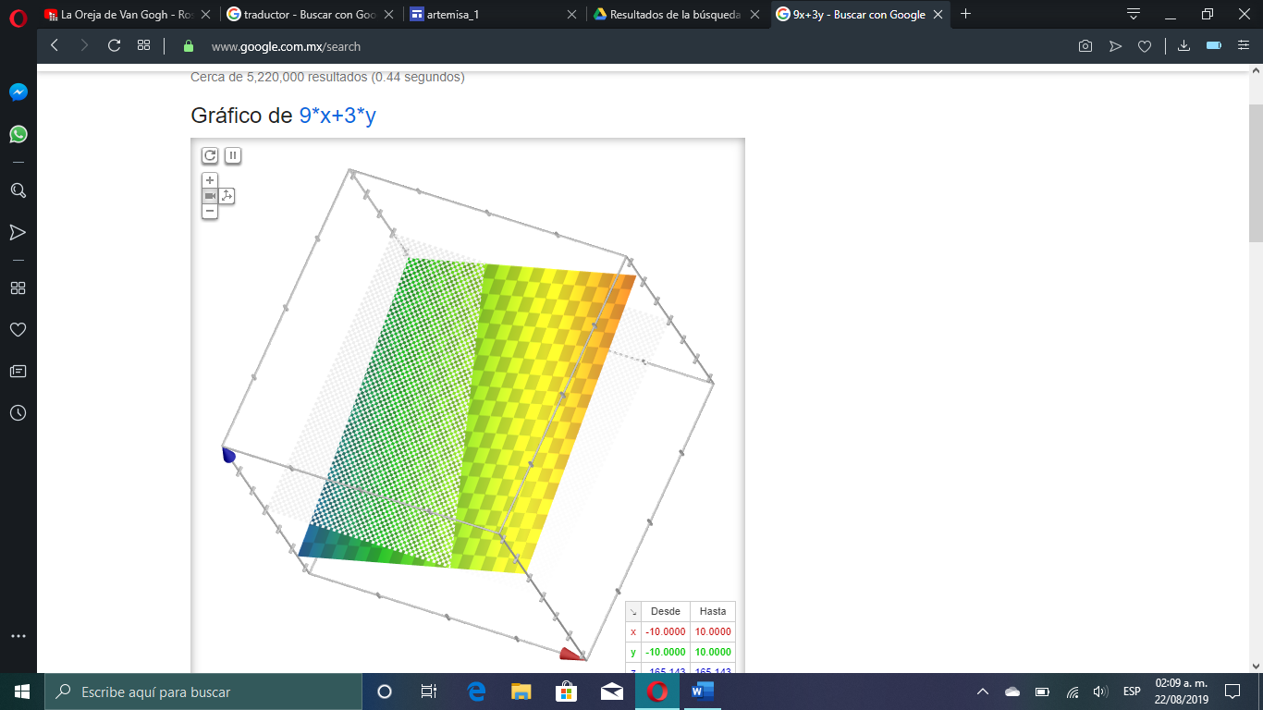

**Google académico.**

Con este buscador, podemos realizar una navegación por la red más especializada en la cuestión académica, al buscar un autor, una definición, etc. El buscador lo relacionara con todos los sitios académicos y otras paginas educativas.



**Google imágenes**

Con Google imágenes, la búsqueda de cualquier cosa escrita, será relacionada con archivos jpg, ya que este buscador solo guiara a imágenes que estén con esa palabra.

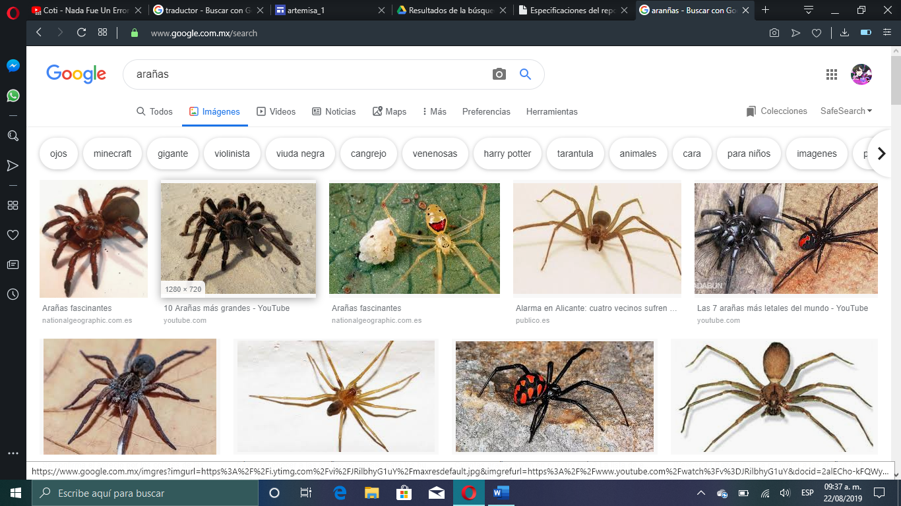

**3.DGB UNAM.**

**1.**



2.

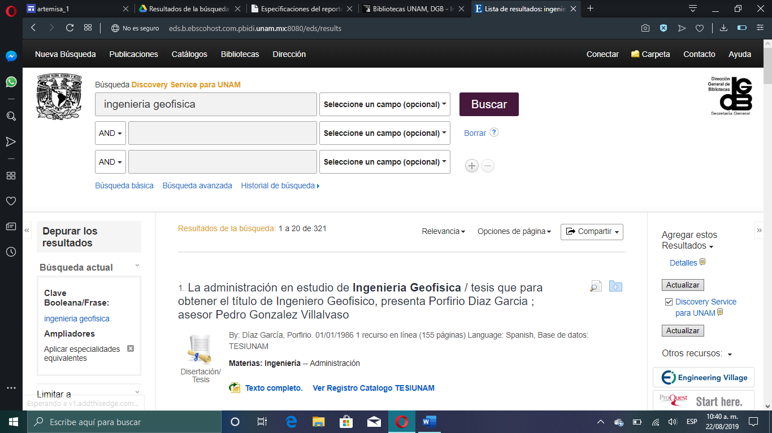

3.

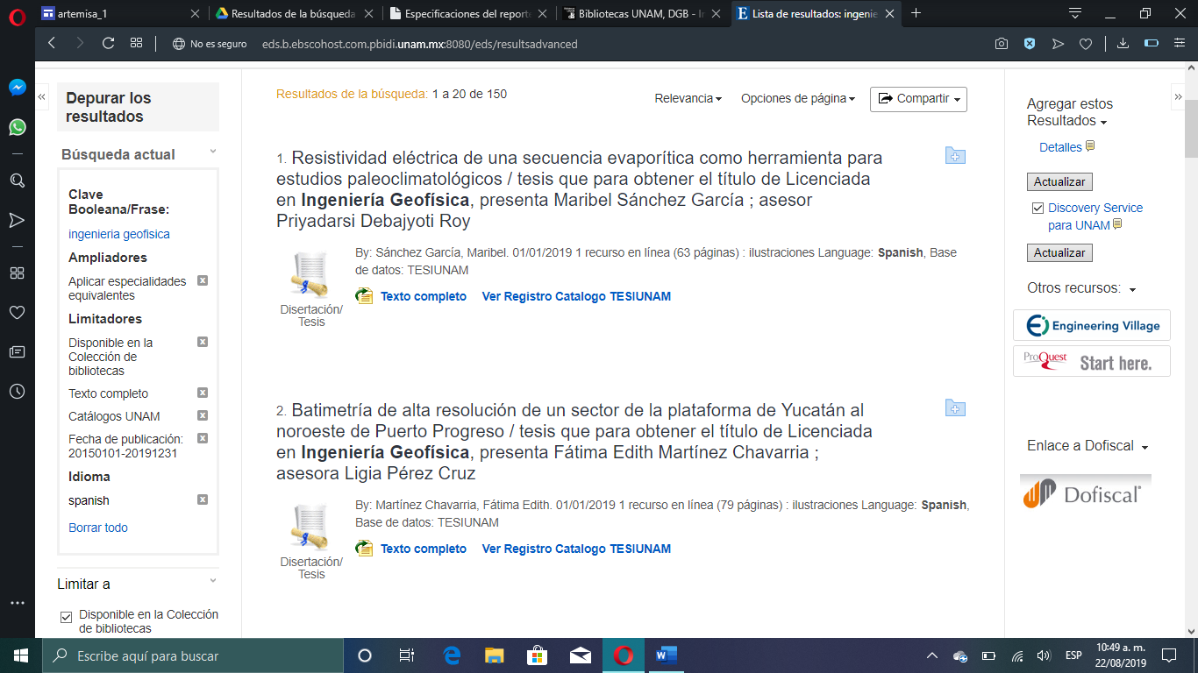

4.

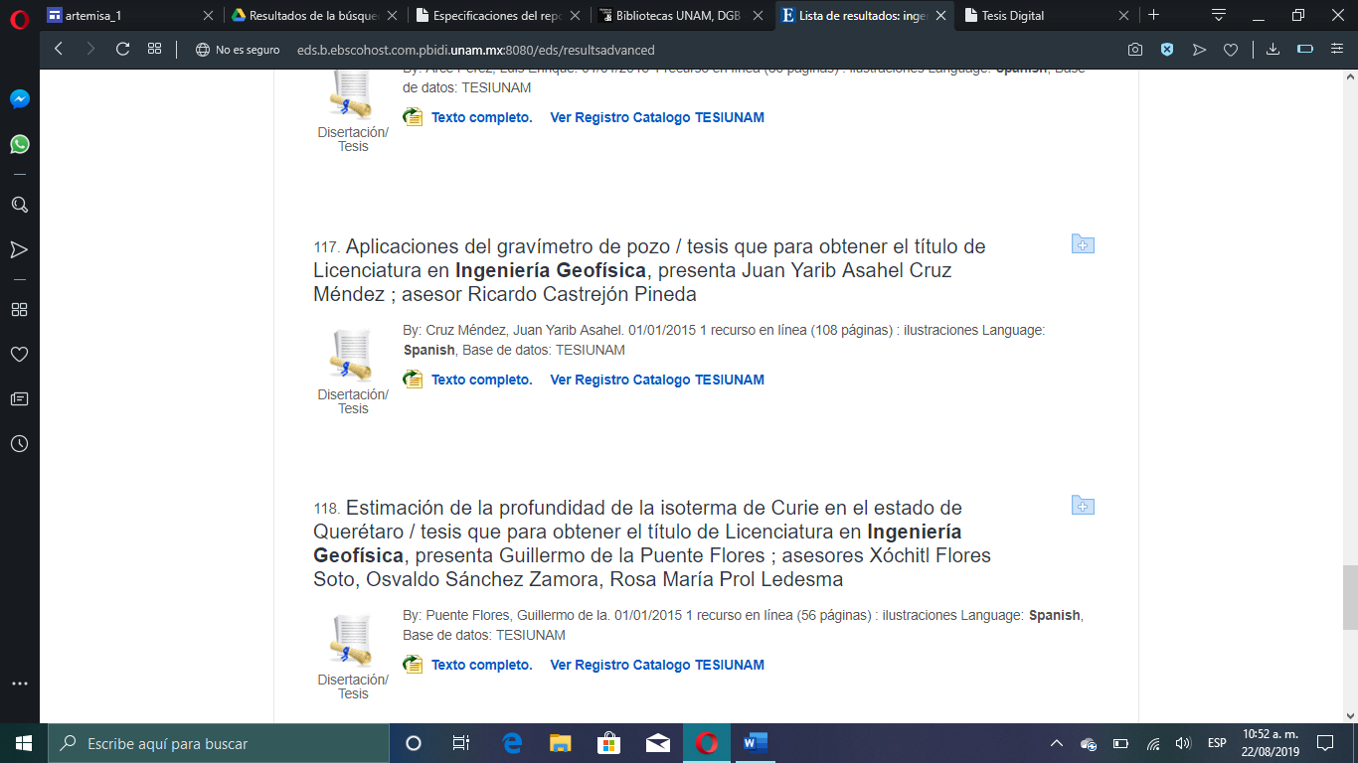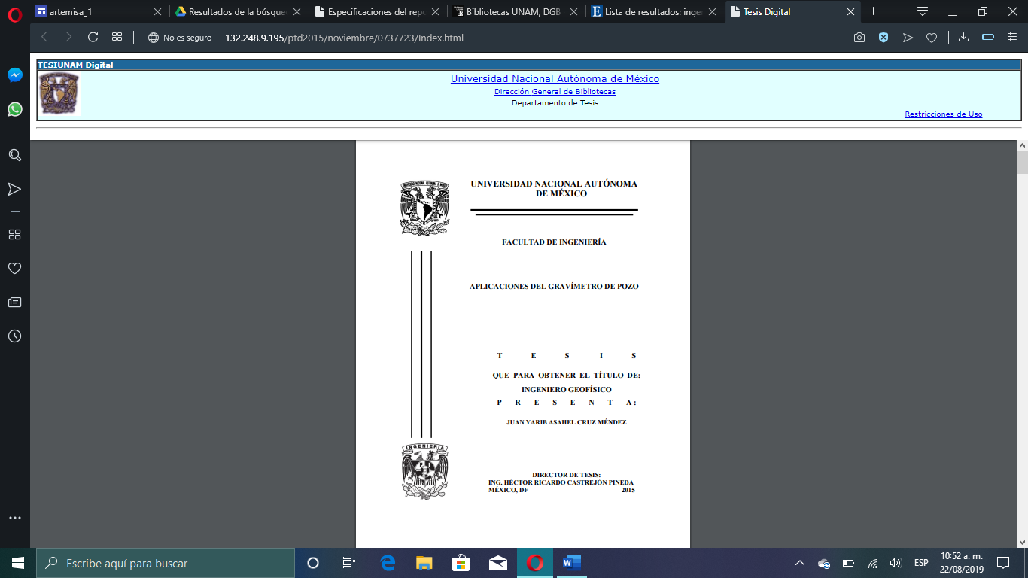

**5.SITIO WEB Y ENCUESTA.**

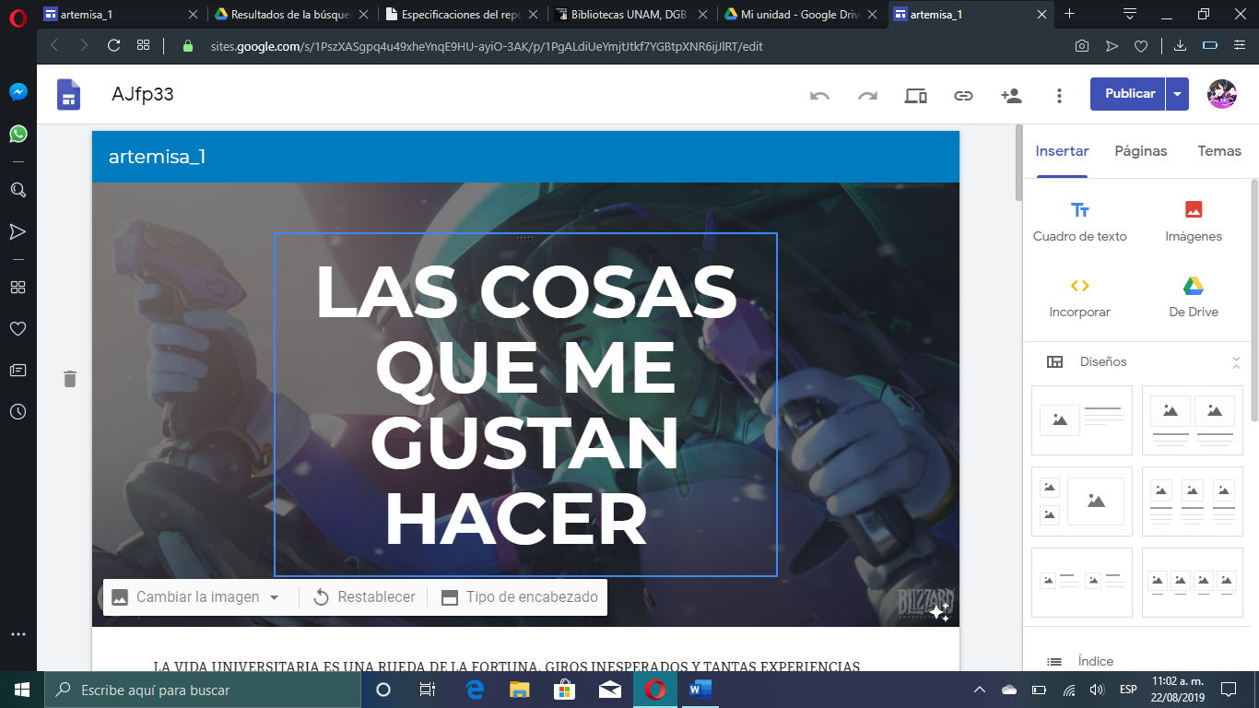

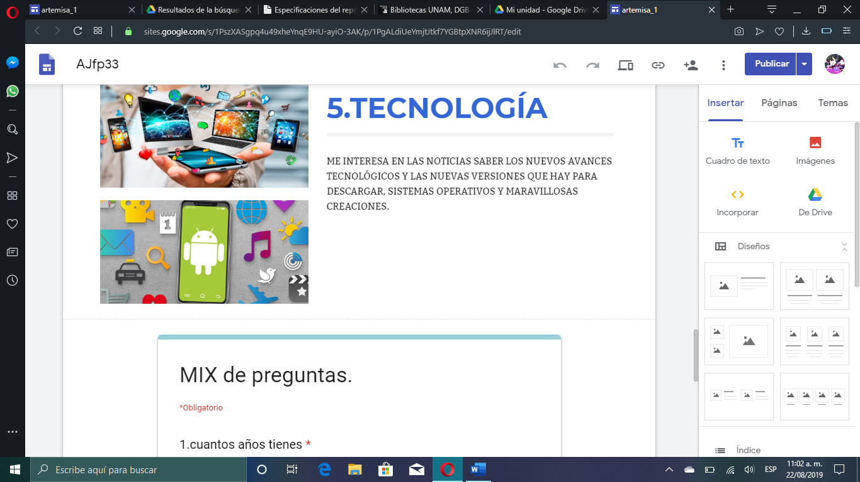

[**https://sites.google.com/view/ajfp33/página-principal**](https://sites.google.com/view/ajfp33/página-principal)

# CONCLUSIONES

Podemos concluir, que en la red existen varias herramientas que nos pueden ayudar a nuestra vida cotidiana, comandos que pueden simplificar nuestras búsquedas. También, buscadores especializados para trabajos más específicos y profesionales. En el uso de los repositorios, observe los beneficios de trabajar con ellos, gracias a los commit, que nos pueden ayudar a corregir errores y agregar complementos al documento.